ОМСКИЙ МУНИЦИПАЛЬНЫЙ РАЙОН ОМСКОЙ ОБЛАСТИ
Администрация Чернолучинского городского поселения

ПОСТАНОВЛЕНИЕ

12.03.2019 № 24

О внесении изменений в Схему размещения нестационарных торговых объектов на территории Чернолучинского городского поселения, утвержденную постановлением администрации Чернолучинского городского поселения от 02.08.2016 № 95

Руководствуясь пунктами 10,28 части 1 статьи 14 Федерального закона от 06 октября 2003г. №131-ФЗ «Об общих принципах местного самоуправления в Российской Федерации», Приказом Министерства экономики Омской области от 23 августа 2010 года №28 «О Порядке разработки и утверждения органами местного самоуправления Омской области схем размещения нестационарных торговых объектов» и в соответствии с Уставом Чернолучинского городского поселения,

ПОСТАНОВЛЯЮ:

- Схему размещения нестационарных торговых объектов на территории Чернолучинского городского поселения (текстовая часть) утвержденную постановлением администрации Чернолучинского городского поселения от 02.08.2016 № 95 изложить в следующей редакции:

«Схема размещения нестационарных торговых объектов на территории Чернолучинского городского поселения Омского муниципального района Омской области

№  п/п | № п/п в  Схемах  поселений | Адресные ориентиры размещения  площадки под нестационарный  торговый объект | Вид  нестационарного  торгового объекта | Специализация  нестационарного  торгового объекта | Период размещения  нестационарного торгового объекта | Размещение  нестационарного  торгового объекта  субъектом малого  или среднего  предпринимательства  (да/нет) | Форма собственности  земельного участка
1 | 1 | Д.п. Чернолучинский, ул. Торговая, в 55 метрах на восток от дома № 10Б | Киоск | Мясо и мясо-молочная продукция | 01.08.2016-31.12.2020 | Да | Государственная Неразграниченная
2 | 2 | Д.п. Чернолучинский, ул. Торговая, 57 метрах на запад от дома № 10Б | Киоск | Общественное питание | 01.08.2016-31.12.2020 | Да | Государственная Неразграниченная
3 | 3 | Д.п. Чернолучинский, ул. Торговая, 55 метрах на северо-запад от дома № 10Б | Объект мобильной торговли | Молоко и молочная продукция | 01.08.2016-31.12.2020 | Нет | Государственная Неразграниченная
4 | 4 | Д.п. Чернолучинский, ул. Торговая, 53 метрах на запад от дома № 10Б | Объект мобильной торговли | Непродовольственные товары | 01.08.2016-31.12.2020 | Да | Государственная Неразграниченная
5 | 5 | Д.п. Чернолучинский, ул. Пионерская в 15 метрах от МКД №15 | Объект мобильной торговли | Мясо и мясо-молочная продукция, овощи ,рыба и фрукты. | 01.08.2016-31.12.2020 | Нет | Государственная Неразграниченная
6 | 6 | Д.п. Чернолучинский, ул. Пионерская в 20 метрах от МКД №15 | Объект мобильной торговли | Непродовольственные товары | 01.08.2016-31.12.2020 | Да | Государственная Неразграниченная
7 | 7 | Д.п. Чернолучинский, в 23 метрах на северо – запад от дома № 10Б | Павильон | Мясо-молочная продукция, овощи и фрукты | 01.03.2019-31.12.2020 | Да | Государственная Неразграниченная
8 | 8 | Д.п. Чернолучинский, в 30 метрах на юго – запад от ворот ООО «Дом отдыха Русский лес» | Киоск | Товары повседневного спроса | 01.03.2019-31.12.2020 | Да | Государственная Неразграниченная
2.Заместителю Главы Чернолучинского городского поселения в течение
7 дней с момента подписания настоящего постановления внести соответствующие изменения, прилагаемые к настоящему постановлению в графическую часть Схемы размещения нестационарных торговых объектов на территории Чернолучинского городского поселения (графическая часть) утвержденную постановлением администрации Чернолучинского городского поселения от 02.08.2016 № 95.
3. Опубликовать настоящее постановление в газете «Омский муниципальный вестник» и разместить на официальном сайте Чернолучинского городского поселения.
4.Заместителю Главы Чернолучинского городского поселения направить настоящее постановление в Министерство экономики Омской области в течение 10 дней с момента его подписания.
5.Контроль за исполнением настоящего постановления возложить на заместителя Главы городского поселения С.Н. Ревякина.

Глава городского поселения Н.В.Юркив

Приложение
к постановлению администрации
Чернолучинского городского поселения
от 12.03.2019г. №24

Схема размещения нестационарных торговых объектов по ул. Торговая.10Б

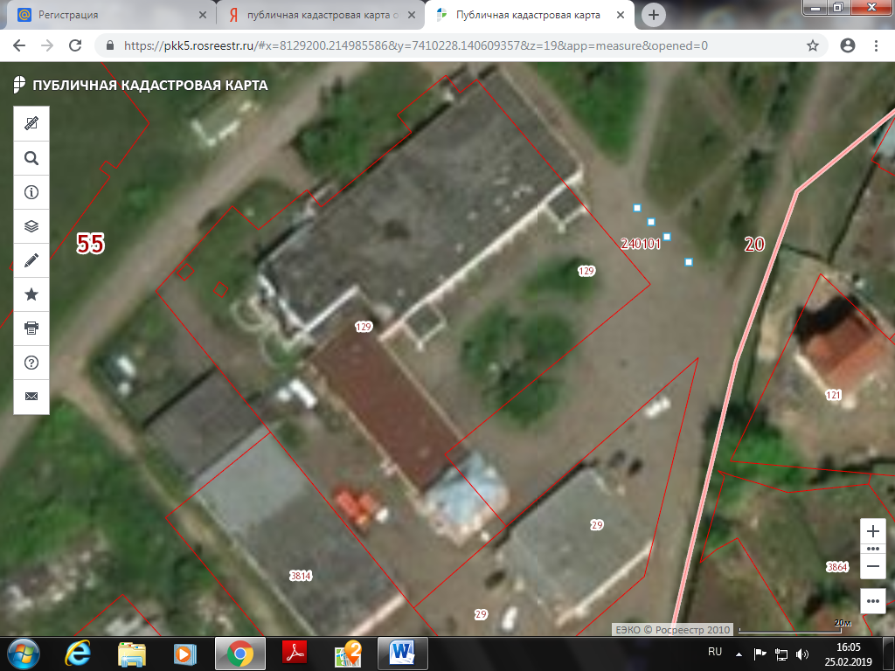

Схема размещения нестационарных торговых объектов по ул. Пионерская д.№15

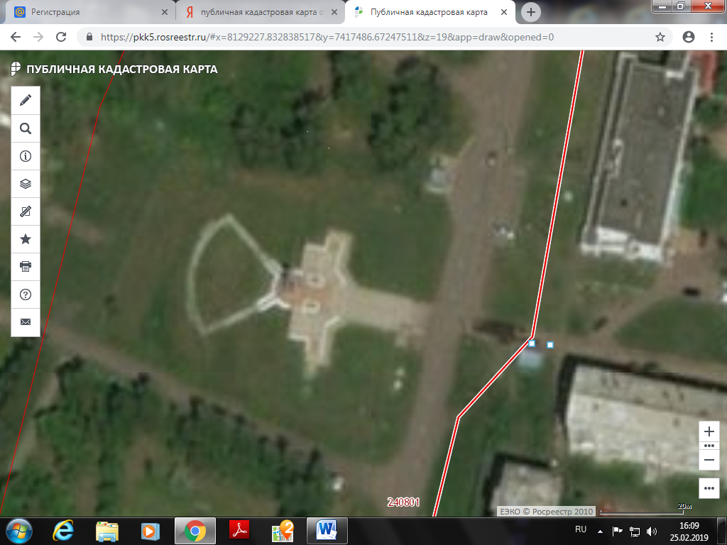

Схема размещения нестационарного торгового объекта в 23 метрах на северо-запад от дома №10Б по ул. Торговая.

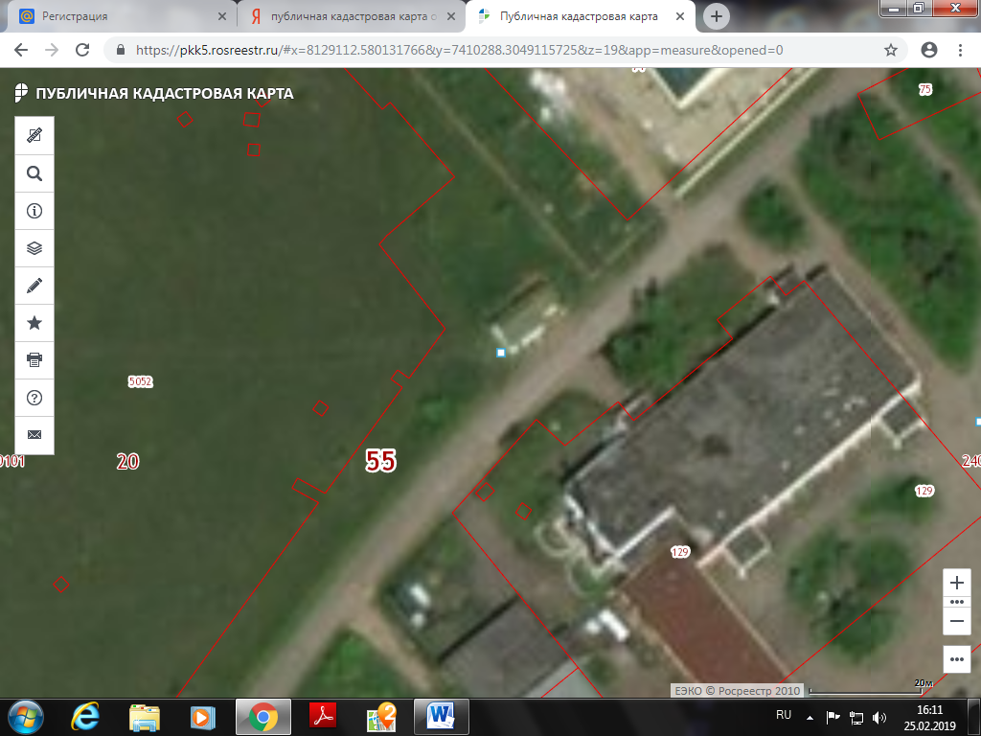

Схема размещения нестационарного торгового объекта
по ул. Курортная 24

